历年考研数学真题一向是备战考研考生最重视的复习资料，考生可以通过历年考研数学真题来了解及预测下一年考研数学命题特点以及考查的重点题型，为了方便大家系统的使用历年考研数学真题，文都考研整理了2000年至2016年考研数学一、数学二、数学三的真题及答案解析，帮助考生备战2018考研数学，以下是2005年考研数学三真题答案：
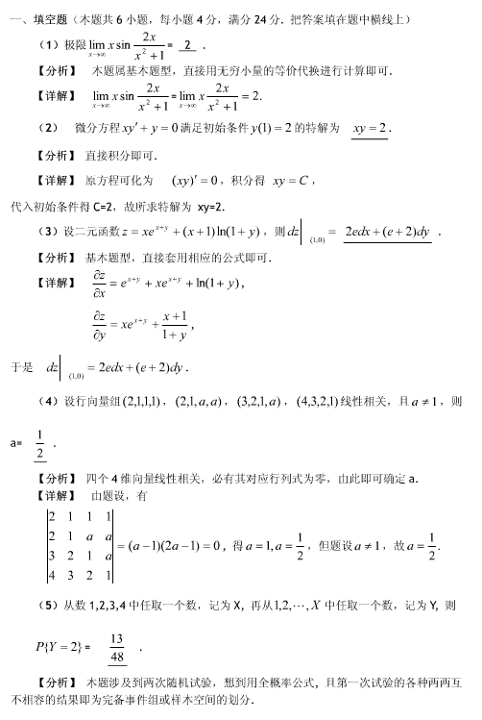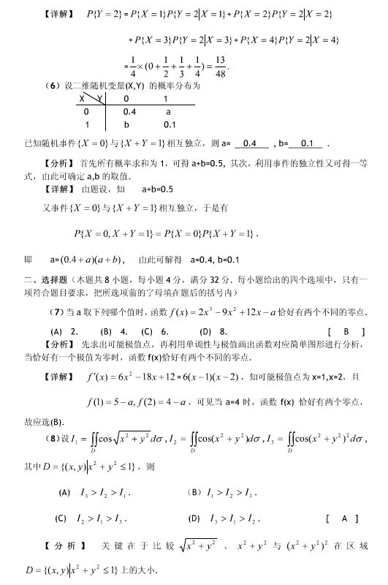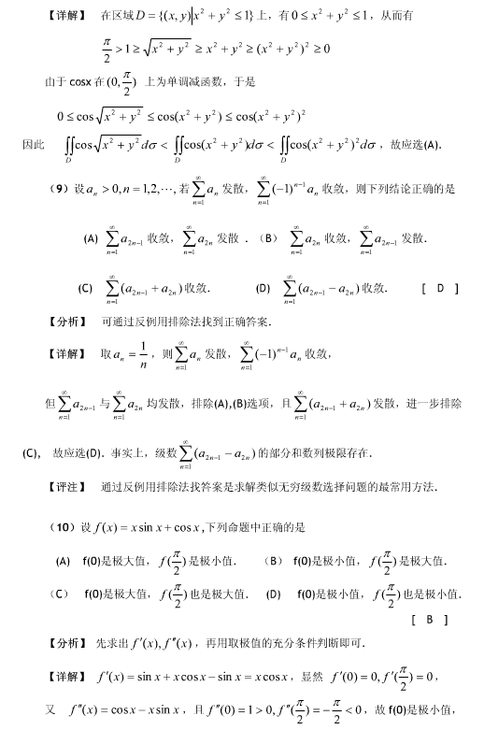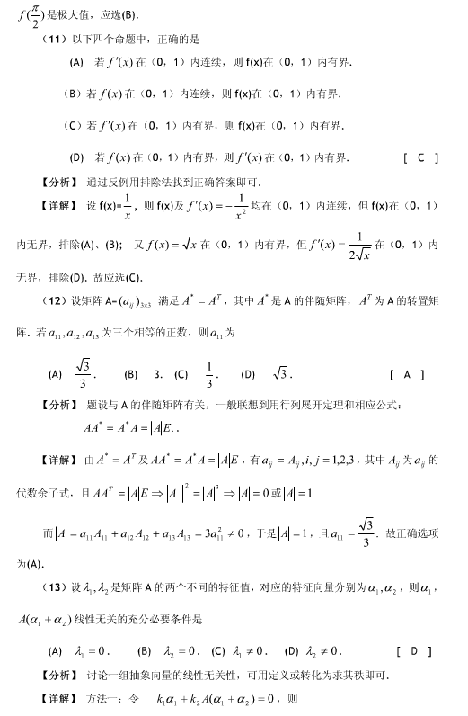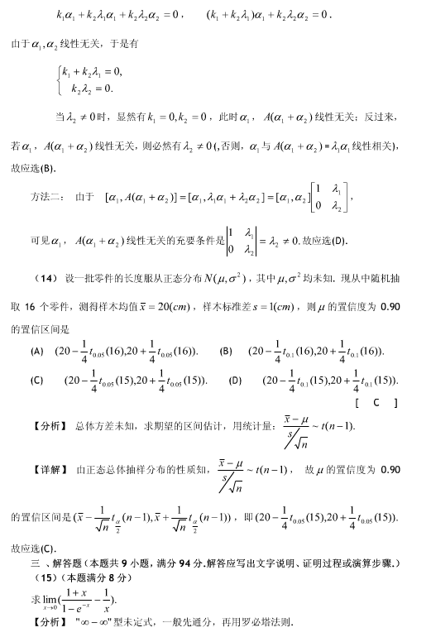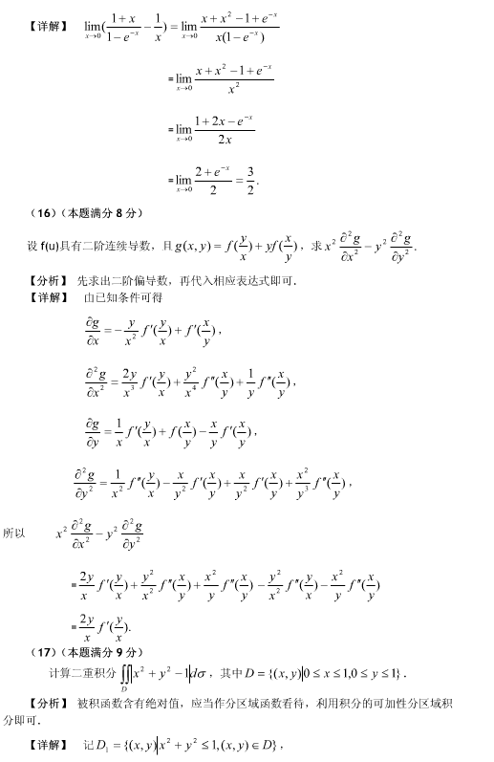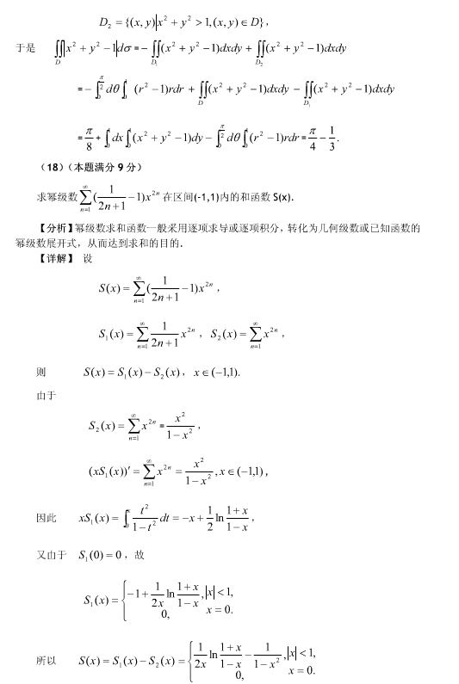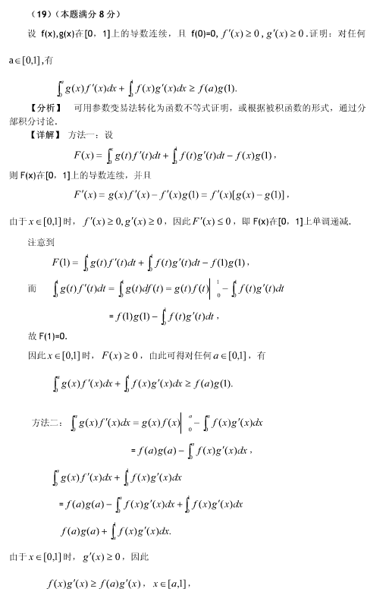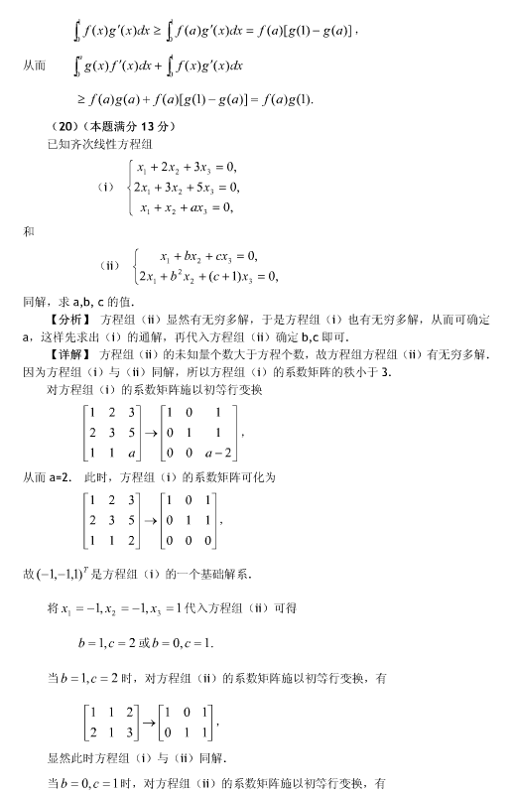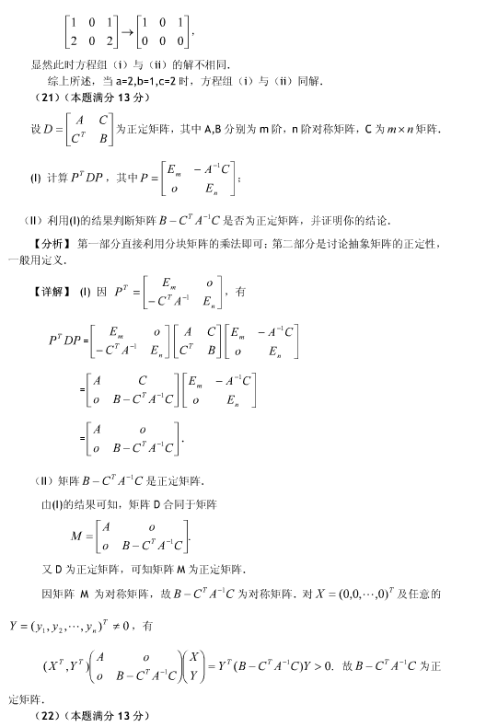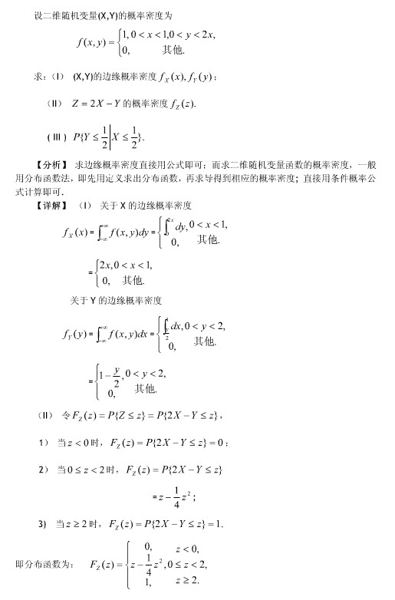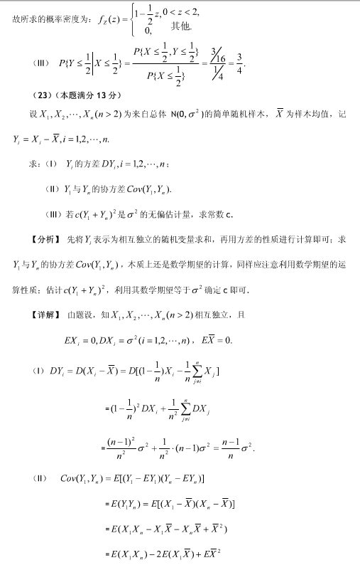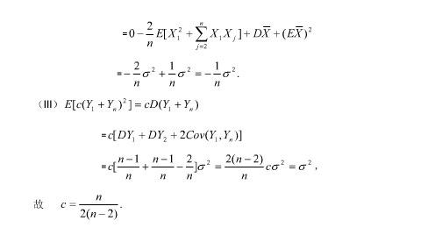
文都考研温馨提醒：2018考研招生简章预计公布时间段为6月至10月，更多有关招生简章、招生专业目录以及推免生招生简章信息。【2018文都保研推免交流QQ群：375436493】
文都考研会及时为考生们推送各类新鲜、实用且有效的，有关考研数学的复习资料、资讯类以及2018考研数学大纲等信息。关注文都考研网【kaoyan.wendu.com】，轻按Ctrl+D添加收藏，让我们在成长的路上一同前行，2018考研，有你有文都。

